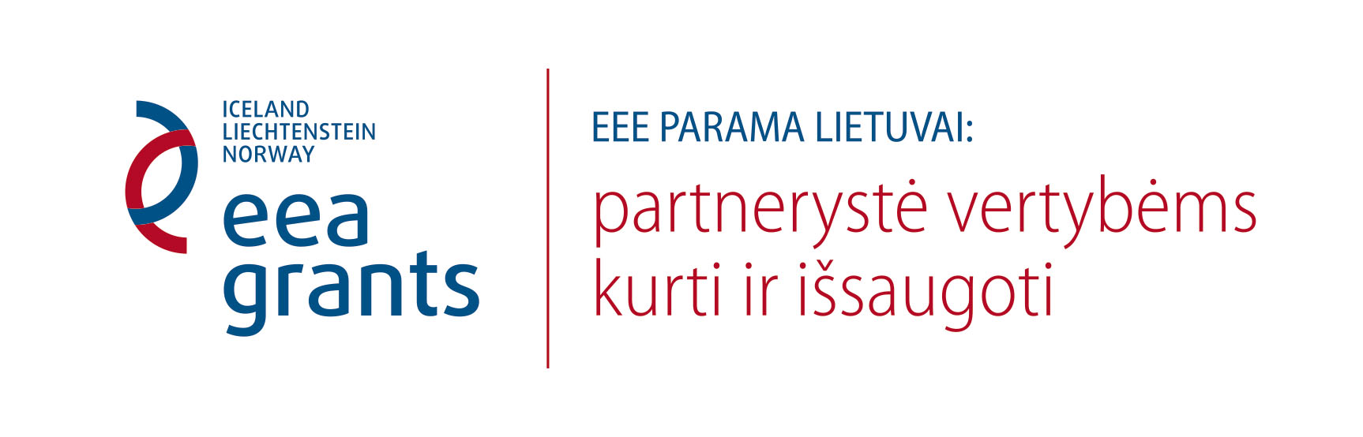
Norvegų ir lietuvių patirties sklaidos baigiamasis seminaras besidomintiems kultūros paveldo išsaugojimu
SEMINARO PROGRAMA
Balandžio 6 d. Europos parke (Edukacijos centre), Joneikiškių k., Vilniaus r.
Pradžia 10.00
9.30 –10.00. Registracija
10.00–10.20. Įžanga. VĮ „Europos parkas“ vadovas Gintaras Karosas.
Sveikinimo žodis. Lietuvos Respublikos kultūros ministerijos atstovas. Kultūros paveldo departamento prie Lietuvos Respublikos kultūros ministerijos atstovas
10.20–11.00. Pranešimas „Oranžerijos ir parteriai baroko periode“. I dalis. Norvegijos kultūros paveldo tyrimų instituto ekspertas dr. Lars Jacob Hvinden-Haug
11.00–11.15. Kavos pertrauka
11.15–12.00. Pranešimas „Oranžerijos ir parteriai baroko periode“. II dalis. Norvegijos kultūros paveldo tyrimų instituto ekspertas dr. Lars Jacob Hvinden-Haug. Diskusijos
12.00–13.00. Pietų pertrauka
13.00–13.45. Pranešimas „Architektūriniai polichromijos tyrimai – grįžtant prie originalių interjerų spalvų“. I dalis. Norvegijos kultūros paveldo tyrimų instituto ekspertė Susanne Kaun
13.45–14.00. Kavos pertrauka
14.00–14.45. Pranešimas „Architektūriniai polichromijos tyrimai – grįžtant prie originalių interjerų spalvų“. II dalis. Norvegijos kultūros paveldo tyrimų instituto ekspertė Susanne Kaun. Diskusijos
14.45–15.00. Kavos pertrauka
15.00–15.45. Pranešimas „Lietuvos dvaro sodybos vertingosios savybės XXI a.“. Kultūros paveldo tyrimo centro duomenų skyriaus statinių poskyrio vedėja, architektė, statinių ir želdynų paveldo ekspertė Indrė Kačinskaitė
15.45–16.30. Praktiniai specialistų patarimai, diskusijos kultūros paveldo išsaugojimo temomis
Pranešimai bus verčiami iš anglų į lietuvių kalbą.

Balandžio 7 d. Europos parke (Edukacijos centre), Joneikiškių k., Vilniaus r.
Pradžia 10.00
9.30 –10.00. Registracija
10.00–10.45. Pranešimas „Lietuvos mūro istorijos vingiai“. I dalis. Prof. habil. dr. Vytautas Levandauskas, Vytauto Didžiojo universitetas
10.45–11.00. Kavos pertrauka
11.00–12.00. Pranešimas „Lietuvos mūro istorijos vingiai“. II dalis. Prof. habil. dr. Vytautas Levandauskas, Vytauto Didžiojo universitetas
12.00–13.00. Pietų pertauka
13.00–13.30. Pranešimas „Autentiškų elementų išsaugojimo svarba. Restauravimo ir statybos erdvė kaip mokymų vieta (pavyzdžiai iš Vilniaus ir Prancūzijos)“. Architektė Giedrė Gajauskaitė
13.30–14.00. Pranešimas „Burbiškio dvaro XIX a. interjero dekoras. Atradimai ir išsaugojimas“. Restauratorė Indrė Valkiūnienė
14.00–14.15. Kavos pertrauka
14.15. Išvyka į Liubavo dvaro sodybą
Liubavo dvaro sodyboje, Liubavo k., Vilniaus r.
14.30–15.30. Liubavo dvaro sodybos išsaugojimo darbų pristatymas. VĮ „Europos parkas“ vadovas Gintaras Karosas
15.30–16.30. Specialistų praktiniai patarimai apžiūrint restauruojamus objektus.

Seminaras nemokamas. Dalyvių skaičius ribotas, todėl maloniai prašome registruotis iš anksto: gk@europosparkas.lt
Pageidaujančių vykti organizuotu transportu „Forum Palace“ automobilių stovėjimo aikštelėje prie Upės gatvės lauks autobusas (išvyks į Europos parką 9.00).
Renginys yra projekto „Liubavo dvaro sodybos oficinos ir oranžerijos restauravimas ir pritaikymas kultūros ir viešosioms reikmėms“, kuris remiamas EEE finansinio mechanizmo programos lėšomis, dalis.

